哈尔滨工业大学

<<算法设计与分析>>
实验报告之三

(2017年度春季学期)

实验三 近似算法

实验目的
1、掌握近似算法的基本设计思想与方法，
2、掌握集合覆盖问题近似算法的设计思想与方法，
3、熟练使用高级编程语言实现近似算法，
4、利用实验测试给出不同近似算法的性能以理解其优缺点。

二、实验内容
集合覆盖问题：
输入: 有限集X, X的子集合族F, X=∪𝑆𝐹 S 输出: CF, 满足
（1）X=∪𝑆𝐶 S
（2）C是满足条件(1)的最小集族, 即|C|最小.

三、实验过程及结果
- 基于贪心策略的近似算法
- 算法的思想：
选择能覆盖最多未被覆盖元素的子集（如图）
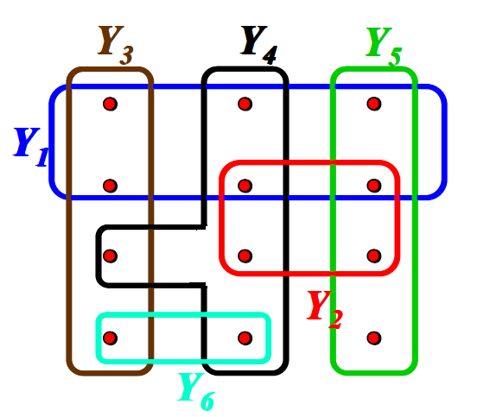
近似解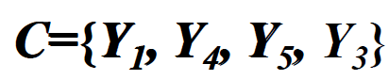
- 算法的伪代码
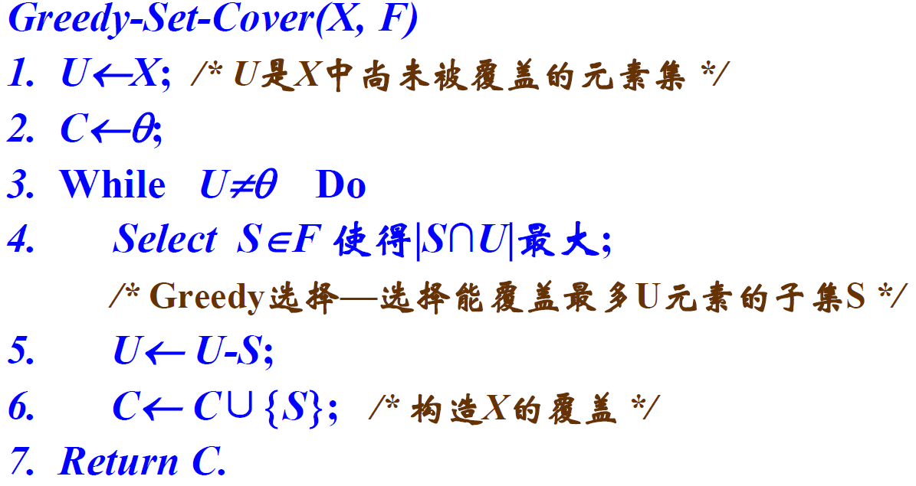
- 算法时间复杂度
3-6的循环次数至多为
计算S∩U需要时间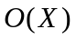
第4步需要时间 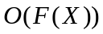

- 近似比
由不等式H(n)ln(n)+1可知
.
- 算法的实现
def greedy(self):
F = self.F
U = self.X
C = []
state = [0]*len(F)
intersetion = {}
index = -1
while len(U) != 0:

for i in range(0, len(F)):
if state[i] == -1:
intersetion[i] = -1
continue
intersetion[i] = len(set(F[i]) & U)

for item in intersetion:
if intersetion[item] == max(intersetion.values()):
index = item
break

U = U - set(F[index])
C.append(F[index])
state[index] = -1
return C

于

、
- 基于动态规划的近似算法。
- 算法的思想
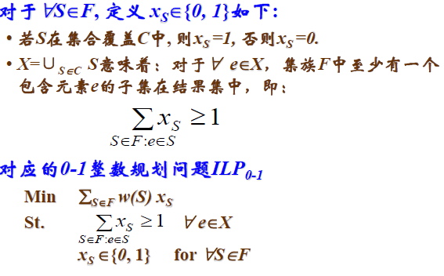
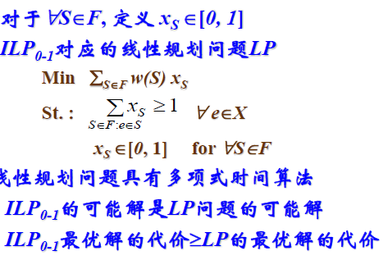
- 算法的伪代码
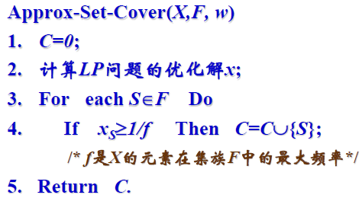

- 算法的实现(求解线性规划时候用到了Python的一个工具pulp)
def LP(self):
C = []
F = self.F
sub_sets = []
for i in range(0, len(F)):
sub_sets.append('Sub{}'.format(i + 1))

subject = []
for i in range(0, len(self.X)):
st = [-1] * len(F)
for j in range(0, len(F)):
if i in F[j]:
st[j] = 1
else:
st[j] = 0
subject.append(st)

scp_model = pulp.LpProblem('SCP', pulp.LpMinimize)
x = pulp.LpVariable.dict('x_%s', sub_sets, lowBound=0, upBound=1)
cost = dict(zip(sub_sets, [1] * len(F)))

scp_model += sum(cost[i] * x[i] for i in sub_sets)
# parameters
parameters = []
for i in range(0, len(subject)):
pars = dict(zip(sub_sets, subject[i]))
parameters.append(pars)

for item in range(0, len(parameters)):
scp_model += sum([parameters[item][i] * x[i] for i in sub_sets]) >= 1.0

scp_model.solve()

lp_result = [x[item].value() for item in sub_sets]
print 'I am result: {}'.format(lp_result)

f = max([sum(item) for item in subject])
if f == 0:
f = 0.0001

for i in range(0, len(lp_result)):
if lp_result[i] > 1.0 / f:
C.append(F[i])

return C
- 时间复杂度和近似比
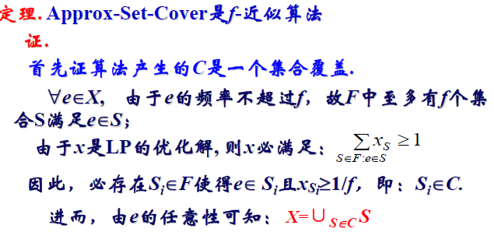
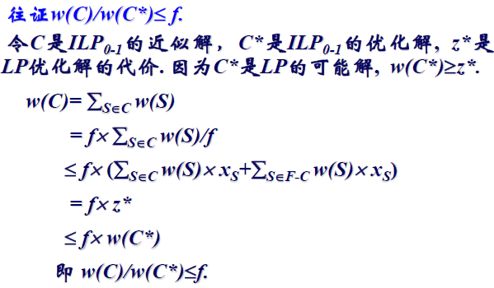

- 数据的生成
（1）确保生成一组可行解 集合
𝑆0：随机选 X中的 20个点放入其中， 𝑆1：产生一个1-20的随机数 n代表 𝑆1集合大小，再随机一个 大小，再随机一个 1-n的随机数 x代表需要从 代表需要从 X-𝑆0随机选 x个点放入 个点放入 𝑆1中，从 中，从 𝑆0中随机选 n-x个点放入 𝑆1；依次类推，对于 𝑆𝑖+1，需要从 X-⋃𝑆𝑗𝑖𝑗=0中随机选取 x个点放入 𝑆𝑖+1中，从 ⋃𝑆𝑗𝑖𝑗=0随机选 n-x个点放入 𝑆𝑖+1中；当 X-⋃𝑆𝑗𝑖𝑗=0小于 20 的 时候，直接作为最后一个集合。
（2）生成其余集合
假设上述一共生成集合 y个，自己再设计随机生成 个，自己再设计随机生成 |F|-y个集合 S。

def data_generator(self, N):
self.X = range(N)
self.S0 = random.sample(self.X, 20)

U = set(self.S0)
F = [self.S0]
i = 1
while len(set(self.X) - set(U)) > 20:
F.append([])
n = random.randint(1, 20)
x = random.randint(1, n)
for j in range(0, i-1):
U = U | set(F[j])

remind_items = set(self.X) - U
F[i].extend(random.sample(remind_items, x))
F[i].extend(random.sample(U, n-x))
i += 1
F.append([])
remind = list(set(self.X) - U)
F[i].extend(remind)

cur_size = len(F)
remind_size = len(self.X) - cur_size

for item in range(0, remind_size):
n = random.randint(0, int(N/2))
sample = random.sample(self.X, n)
F.append(sample)

self.F = F
self.X = set(self.X)
- 实验结果：

数据规模100的结果
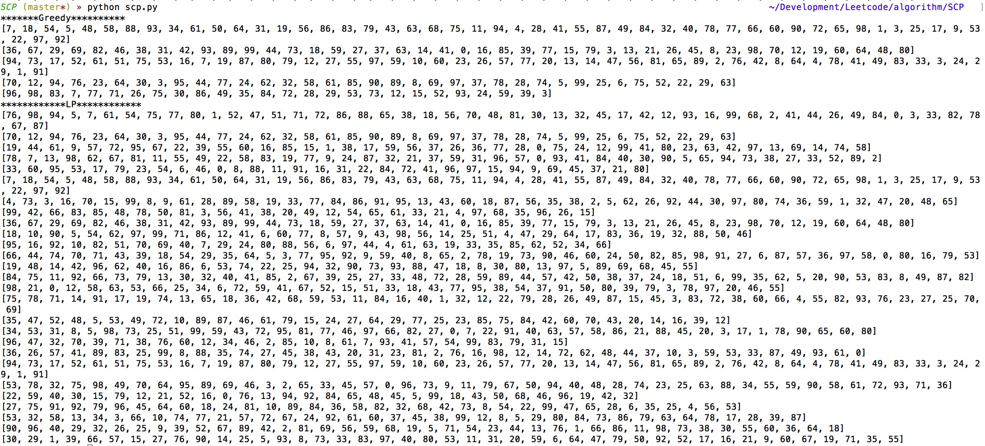
在不同数据情况下的运行时间
Size | Greedy/ms | LP/ms
100 | 1.75189971924 | 644.289016724
1000 | 201.972961426 | 255236.565113
5000 | 652.102613449 | 3052360.565

贪心算法运算时间
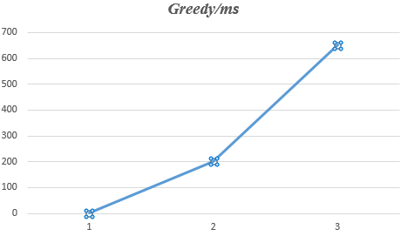

线性规划的运行时间
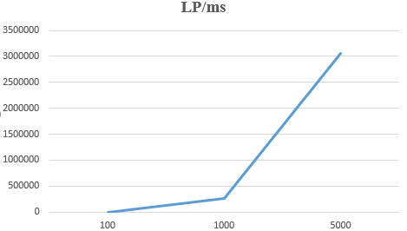
贪心算在巡行时间上比较快，同时选择的集合比较少，动态规划算法在求解动态规划问题时比较困难，无论是单纯形法还是调用已有线性规划求解的线性规划算法运行时间还是很慢的。生成的结果，集合里的数据规模很大。

四、实验心得
比较集合覆盖问题的不同实现，同时也理解了对于NP完全问题，在多项式时间内得不到时间性能较好的算法时，采用近似算法是比较的好的选择。

